やまなし心のバリアフリー宣言事業所

事業所名 | 有限会社さんわサポート
宣言内容 | ◇ 障害者と障害者でない者が相互に人格と個性を尊重し合いながら共に暮ら  すことができる共生社会の構築に係る取組を進めます。
主な取組 | - 小さな事務所ですので、主に登録証の交付を希望します。

☆ この企業・事業所へのお問い合わせ先
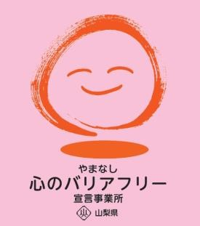
ホームページ －（登録なし）
所在地 北杜市高根町村山西割２４０３－５
担当部署 －（登録なし）
担当者 －（登録なし）
電話番号 ０５５１－２０－７１１０
ＦＡＸ番号 －（登録なし）

